Активность и результативность участия педагогов в очных конкурсах профессионального мастерства
Год | 2018 |  |  |  |  |  |  |  |  |  | 2019 |  |  |  |  |  |  |  |  |  | 2020
ОО | Воспитатель года | Директор года | Учитель года (основной)) | Учитель года (ОПК) | Учитель года (кубановедение) | Педагог-психолог | Учитель здоровья | Педагогический дебют | Учитель-дефектолог | Лучшие пед. работники дошкольных организаций | Воспитатель года | Директор года | Учитель года (основной)) | Учитель года (ОПК) | Учитель года (кубановедение) | Педагог-психолог | Учитель здоровья | Педагогический дебют | Учитель-дефектолог | Лучшие пед. работники дошкольных организаций | Воспитатель года | Директор года | Учитель года (основной)) | Учитель года (ОПК) | Учитель года (кубановедение) | Педагог-психолог | Учитель здоровья | Педагогический дебют  д | Учитель-дефектолог | Лучшие пед. работники дошкольных организаций
СОШ№1 |  | + | + | 3 | - |  |  |  |  |  |  | - | 1 | - | - |  | - |  |  |  |  | - | 2 | 3 | - |  | +
СОШ №2 |  | - | - | 1 | + | 2 |  |  |  |  |  | - | 2 | - | - |  | - |  |  |  |  | - | 1 | 1 | 2 |  | -
СОШ №3 |  | - | - | - | 1 |  |  |  |  |  |  | - | + | - | 1 |  | - |  |  |  |  | - | + | - | 3 |  | -
СОШ №4 |  | - | + | 2 | - |  |  |  |  |  |  | - | + | - | - |  | - |  |  |  |  | - | + | - | - |  | -
СОШ №5 |  | - | + | - | - |  |  |  |  |  |  | - | - | 2 | 2 |  | - |  |  |  |  | - | - | - | - |  | -
СОШ №6 |  | - | + | - | - |  |  |  |  |  |  | - | + | - | - |  | - | 1 |  |  |  | - | + | - | - |  | -
СОШ №7 |  | - | - | - | - |  |  |  |  |  |  | - | - | 3 | - |  | - |  |  |  |  | - | - | - | - |  | -
СОШ №8 |  | - | - | - | - |  |  |  |  |  |  | - | + | + | - |  | - |  |  |  |  | - | - | - | - |  | -
СОШ №9 |  | - | - | - | + |  |  |  |  |  |  | - | + | - | - |  | - |  |  |  |  | - | - | - | - |  | -
СОШ№10 |  | - | - | - | + |  |  |  |  |  |  | - | - | - | - |  | - |  |  |  |  | - | + | - | - |  | -
СОШ №11 |  | - | 1 | - | 2 | 1 |  | 1 |  |  |  | + | - | 1 | - |  | - |  |  |  |  | - | - | 2 | - |  | -
СОШ №12 |  | - | 2 | + | - |  |  | 2 | 1 |  |  | - | + | - | - |  | 1 |  |  |  |  | - | - | - | 1 |  | -
СОШ№13 |  | - | + | - | - |  |  |  |  |  |  | - | + | - | - |  | - |  |  |  |  | - | + | - | - |  | -
СОШ №14 |  | - | - | - | - |  |  |  |  |  |  | - | - | - | - |  | - |  |  |  |  | - | - | - | - |  | -
СОШ №16 |  | - | - | - | + |  |  |  |  |  |  | - | - | + | - |  | - |  |  |  |  | - | - | - | - |  | -
СОШ №17 |  | - | + | - | - |  |  |  |  |  |  | - | - | - | - |  | - |  |  |  |  | - | - | - | - |  | -
СОШ №21 |  | - | - | - | - |  |  |  |  |  |  | - | - | - | - |  | - |  |  |  |  | - | 3 | - | - |  | -
СОШ №22 |  | - | - | - | - |  |  |  |  |  |  | - | - | - | 3 |  | - |  |  |  |  | - | - | - | - |  | -
СОШ №27 |  | - | - | - | 3 |  |  |  |  |  |  | - | - | - | + |  | - |  |  |  |  | - | - | - | - |  | -
НОШ №40 |  | - | + | - | - |  |  |  |  |  |  | - | 3 | - | - | 2 | - |  |  |  |  | - | + | - | - |  | -
гимназия |  | - | 3 | - | - |  |  | 3 |  |  |  | - |  | - | - |  | - |  |  |  |  | + | - | - | - |  | -
ДОУ № 1 | 2 |  |  |  |  |  |  |  |  | - | 3 |  |  |  |  |  |  |  |  | - | 2 |  |  |  |  |  |  |  |  | -
ДОУ № 2 | + |  |  |  |  |  |  |  |  | - | + |  |  |  |  |  |  |  |  | - | - |  |  |  |  |  |  |  |  | -
ДОУ № 3 | + |  |  |  |  |  |  |  |  | - | + |  |  |  |  |  |  |  |  | - | - |  |  |  |  |  |  |  |  | -
ДОУ № 4 | + |  |  |  |  |  |  |  |  | - | + |  |  |  |  |  |  |  |  | - | + |  |  |  |  |  |  |  |  | -
ДОУ № 5 | + |  |  |  |  |  |  |  |  | - | + |  |  |  |  | 1 |  |  |  | - | + |  |  |  |  |  |  |  |  | -
ДОУ № 7 | - |  |  |  |  |  |  |  |  | - | - |  |  |  |  |  |  |  |  | - | - |  |  |  |  |  |  |  |  | -
ДОУ № 8 | 1 |  |  |  |  |  |  |  |  | - | 1 |  |  |  |  |  |  |  |  | - | - |  |  |  |  |  |  |  |  | -
ДОУ № 10 | - |  |  |  |  |  |  |  |  | - | + |  |  |  |  |  |  |  |  | - | - |  |  |  |  |  |  |  |  | -
ДОУ № 11 | - |  |  |  |  |  |  |  |  | - | - |  |  |  |  |  |  |  |  | - | - |  |  |  |  |  |  |  |  | -
ДОУ № 12 | + |  |  |  |  |  |  |  |  | - | + |  |  |  |  |  |  |  |  | - | - |  |  |  |  |  |  |  |  | -
ДОУ № 15 | - |  |  |  |  |  |  |  |  | - | - |  |  |  |  |  |  |  |  | - | - |  |  |  |  |  |  |  |  | -
ДОУ № 16 | - |  |  |  |  |  |  |  |  | - | - |  |  |  |  |  |  |  |  | - | - |  |  |  |  |  |  |  |  | -
ДОУ № 18 | - |  |  |  |  |  |  |  |  | - | - |  |  |  |  |  |  |  |  | - | - |  |  |  |  |  |  |  |  | -
ДОУ № 19 | - |  |  |  |  |  |  |  |  | - | - |  |  |  |  |  |  |  |  | - | - |  |  |  |  |  |  |  |  | -
ДОУ № 20 | - |  |  |  |  |  |  |  |  | - | + |  |  |  |  |  |  |  |  | - | - |  |  |  |  |  |  |  |  | -
ДОУ № 21 | - |  |  |  |  |  |  |  |  | - | + |  |  |  |  | 3 |  |  |  | - | - |  |  |  |  |  |  |  |  | -
ДОУ № 22 | - |  |  |  |  |  |  |  |  | - | - |  |  |  |  |  |  |  |  | - | - |  |  |  |  |  |  |  |  | -
ДОУ № 23 | - |  |  |  |  |  |  |  |  | - | - |  |  |  |  |  |  |  |  | - | - |  |  |  |  |  |  |  |  | -
ДОУ № 25 | + |  |  |  |  |  |  |  |  | - | + |  |  |  |  |  |  |  |  | - | + |  |  |  |  |  |  |  |  | -
ДОУ № 27 | + |  |  |  |  |  |  |  |  | - | + |  |  |  |  |  |  |  |  | - | - |  |  |  |  |  |  |  |  | -
ДОУ № 28 | + |  |  |  |  |  |  |  |  | - | - |  |  |  |  |  |  |  |  | - | - |  |  |  |  |  |  |  |  | -
ДОУ № 29 | - |  |  |  |  |  |  |  |  | - | - |  |  |  |  |  |  |  |  | - | - |  |  |  |  |  |  |  |  | -
ДОУ № 30 | - |  |  |  |  |  |  |  |  | - | + |  |  |  |  |  |  |  |  | - | - |  |  |  |  |  |  |  |  | -
ДОУ № 31 | + |  |  |  |  |  |  |  |  | 1 | + |  |  |  |  |  |  |  |  | - | 1 |  |  |  |  |  |  |  |  | -
ДОУ № 33 | + |  |  |  |  |  |  |  |  | - | - |  |  |  |  |  |  |  |  | - | 3 |  |  |  |  |  |  |  |  | -
ДОУ № 34 | 3 |  |  |  |  |  |  |  |  | + | 2 |  |  |  |  |  |  |  | 1 | 1 | 3 |  |  |  |  |  |  |  |  | 1

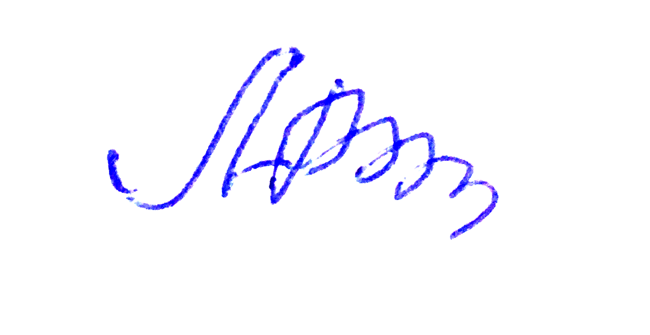
Начальник учебно-методического отдела М.В. Ляшенко

